# Об утверждении границ и режима использования территорий объектов культурного наследия местного (муниципального) значения, включенных в единый государственный реестр объектов культурного наследия (памятников истории и культуры) народов Российской Федерации, расположенных на территории города Димитровграда Ульяновской области

В соответствии со статьями 3.1, 9.3, подпунктом 10 пункта 2 статьи 33 Федерального закона от 25.06.2002 № 73-ФЗ «Об объектах культурного наследия (памятниках истории и культуры) народов Российской Федерации», приказом Министерства культуры Российской Федерации от 04.06.2015 № 1745 «Об утверждении требований к составлению проектов границ территорий объектов культурного наследия» п о с т а н о в л я ю:

# 1. Утвердить:

# 1.1. Границы территорий объектов культурного наследия местного (муниципального) значения, включенных в единый государственный реестр объектов культурного наследия (памятников истории и культуры) народов Российской Федерации», расположенных на территории города Димитровграда Ульяновской области:

# 1) «Дом городской», нач. XX в., по адресу: Ульяновская область, г.Димитровград, ул.Комсомольская, 97а (приложение № 1);

2) «Городская усадьба», кон. XIX в., по адресу: Ульяновская область, г.Димитровград, ул.Куйбышева, 184, 186 (приложение № 2);

# 3) «Городская усадьба: торговая лавка», кон. XIX в., по адресу: Ульяновская область, г.Димитровград, ул.Куйбышева, 184 (приложение № 3);

4) «Городская усадьба: дом», кон. XIX в., по адресу: Ульяновская область, г.Димитровград, ул.Куйбышева, 186 (приложение № 4);

5) «Дом городской», кон. XIX в., по адресу: Ульяновская область, г.Димитровград, ул.Хмельницкого, 83 (приложение № 5).

# 1.2. Режим использования территорий объектов культурного наследия местного (муниципального) значения, включенных в единый государственный реестр объектов культурного наследия (памятников истории и культуры) народов Российской Федерации», расположенных на территории города Димитровграда Ульяновской области, указанных в подпункте 1.1 пункта 1 настоящего постановления (приложение № 6).

2. Установить, что настоящее постановление подлежит официальному опубликованию.

3. Контроль за исполнением настоящего постановления возложить на заместителя Главы города по социальным вопросам Трофимова Д.Д.

Глава города С.А.Сандрюков

ПРИЛОЖЕНИЕ № 1

к постановлению

Администрации города

от________ №_______

**Границы территории объекта культурного наследия**

**местного (муниципального) значения, включенного в единый государственный реестр объектов культурного наследия (памятников истории и культуры) народов Российской Федерации, расположенного на территории города Димитровграда Ульяновской области,**

**«Дом городской», нач. XX в., по адресу: Ульяновская область, г.Димитровград, ул.Комсомольская, 97а**

**Схема границ территории**

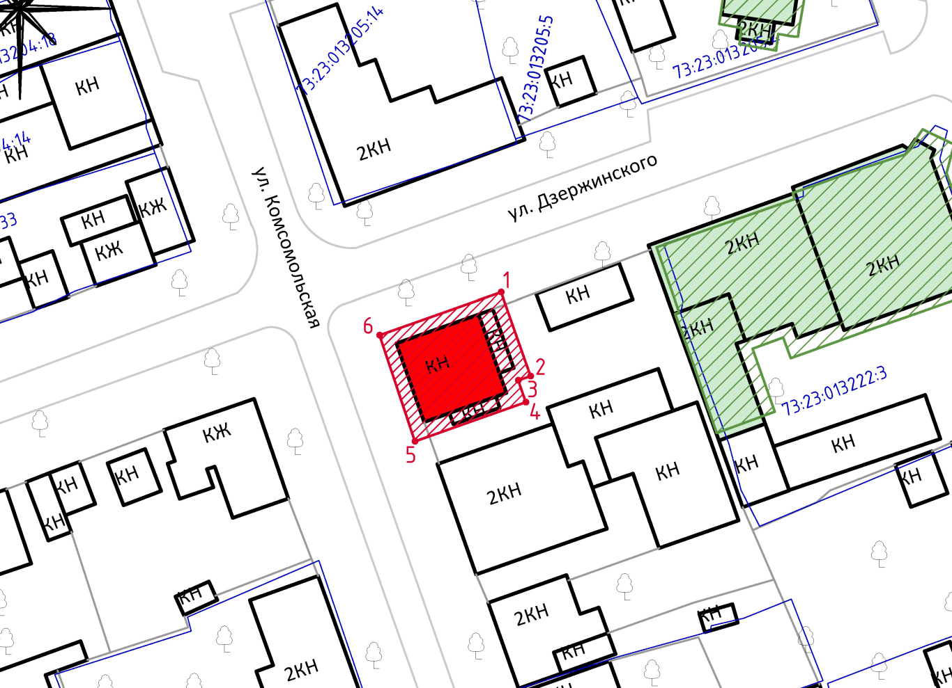

Условные обозначения:

C:\Users\User\Pictures\Новая папка\о.png объект культурного наследия

C:\Users\User\Pictures\Новая папка\гр.pngграница территории объекта культурного наследия

 характерные поворотные точки

**Описание границ территории**

Внешний контур границы образован точками, идущими по часовой стрелке в следующем порядке: 1-2-3-4-5-6-1.

Граница территории объекта культурного наследия «Дом городской», начало XX в., по адресу: Ульяновская область, г.Димитровград, ул.Комсомольская, 97а проходит:

- от точки 1 до точки 2 в юго-восточном направлении в 2 м от фасада объекта культурного наследия;

- от точки 2 до точки 3 в юго-западном направлении в 2 м от фасада объекта культурного наследия;

- от точки 3 до точки 4 в юго-восточном направлении в 2 м от фасада объекта культурного наследия;

- от точки 4 до точки 5 в юго-западном направлении в 2 м от фасада объекта культурного наследия;

- от точки 5 до точки 6 в северо-западном направлении в 2 м от фасада объекта культурного наследия;

- от точки 6 до точки 1 в северо-восточном направлении в 2 м от фасада объекта культурного наследия.

**Ведомость координат поворотных (характерных) точек границ территории**

|  |  |  |
| --- | --- | --- |
| **Обозначение характерных точек границы** | **Ведомость характерных поворотных точек границы (МСК 73)** | |
| **X** | **Y** |
| 1 | 495358.35 | 2337655.86 |
| 2 | 495345.72 | 2337660.32 |
| 3 | 495345.06 | 2337658.43 |
| 4 | 495341.75 | 2337659.60 |
| 5 | 495335.84 | 2337642.86 |
| 6 | 495351.87 | 2337637.51 |
| 1 | 495358.35 | 2337655.86 |

_____________

ПРИЛОЖЕНИЕ № 2

к постановлению

Администрации города

от________ №_______

**Границы территории объекта культурного наследия местного (муниципального) значения, включенного в единый государственный реестр объектов культурного наследия (памятников истории и культуры) народов Российской Федерации, расположенного на территории города Димитровграда Ульяновской области, «Городская усадьба», кон. XIX в.,**

**по адресу: Ульяновская область, г.Димитровград, ул.Куйбышева, 184, 186**

**Схема границ территории**

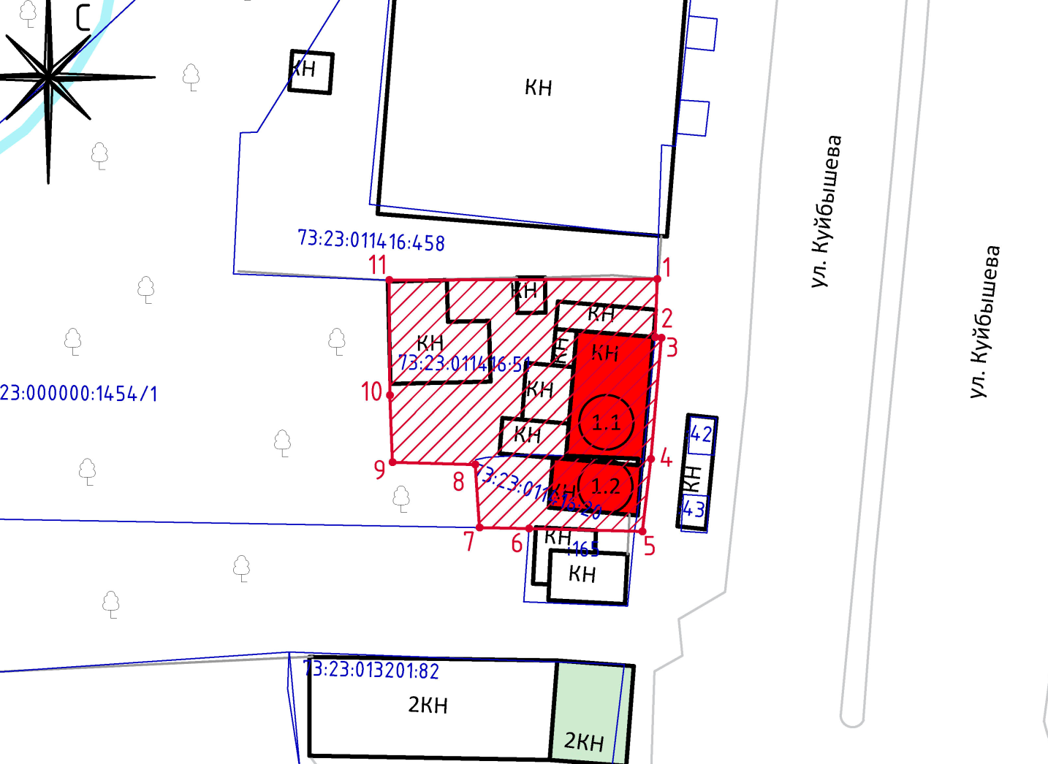

Условные обозначения:

C:\Users\User\Pictures\Новая папка\о.png объект культурного наследия

C:\Users\User\Pictures\Новая папка\гр.pngграница территории объекта культурного наследия

 характерные поворотные точки

**Описание границ территории**

Внешний контур границы образован точками, идущими по часовой стрелке в следующем порядке: 1-2-3-4-5-6-7-8-9-10-11-1.

Граница территории объекта культурного наследия «Городская усадьба», кон. XIX в., по адресу: Ульяновская область, г.Димитровград, ул.Куйбышева, 184, 186 проходит:

- от точки 1 до точки 2 в южном направлении по границе земельного участка с кадастровым номером 73:23:011416:51;

- от точки 2 до точки 3 в восточном направлении в 1 м от фасада объекта культурного наследия;

- от точки 3 до точки 4 в юго-западном направлении в 1 м от фасада объекта культурного наследия;

- от точки 4 до точки 5 в юго-западном направлении в 1 м от фасада объекта культурного наследия;

- от точки 5 до точки 6 в западном направлении по границе земельного участка с кадастровым номером 73:23:011416:20;

- от точки 6 до точки 7 в западном направлении по границе земельного участка с кадастровым номером 73:23:011416:20;

- от точки 7 до точки 8 в северном направлении по границе земельного участка с кадастровым номером 73:23:011416:20;

- от точки 8 до точки 9 в западном направлении по границе земельного участка с кадастровым номером 73:23:011416:20;

- от точки 9 до точки 10 в северном направлении по границе земельного участка с кадастровым номером 73:23:011416:20;

- от точки 10 до точки 11 в северном направлении по границе земельного участка с кадастровым номером 73:23:011416:51;

- от точки 11 до точки 1 в восточном направлении по границе земельного участка с кадастровым номером 73:23:011416:51.

**Ведомость координат поворотных (характерных) точек границ территории**

|  |  |  |
| --- | --- | --- |
| **Обозначение характерных точек границы** | **Ведомость характерных поворотных точек границы (МСК 73)** | |
| **X** | **Y** |
| 1 | 495525.75 | 2337356.98 |
| 2 | 495518.24 | 2337356.75 |
| 3 | 495518.18 | 2337357.52 |
| 4 | 495502.57 | 2337356.19 |
| 5 | 495493.26 | 2337355.07 |
| 6 | 495493.60 | 2337340.47 |
| 7 | 495493.75 | 2337334.07 |
| 8 | 495501.89 | 2337333.52 |
| 9 | 495502.17 | 2337322.87 |
| 10 | 495510.75 | 2337322.53 |
| 11 | 495525.60 | 2337322.46 |
| 1 | 495525.75 | 2337356.98 |

_____________

ПРИЛОЖЕНИЕ № 3

к постановлению

Администрации города

от________ №_______

**Границы территории объекта культурного наследия местного (муниципального) значения, включенного в единый государственный реестр объектов культурного наследия (памятников истории и культуры) народов Российской Федерации, расположенного на территории города Димитровграда Ульяновской области, «Городская усадьба: торговая лавка», кон. XIX в., по адресу: Ульяновская область, г.Димитровград, ул.Куйбышева, 184**

**Схема границ территории**

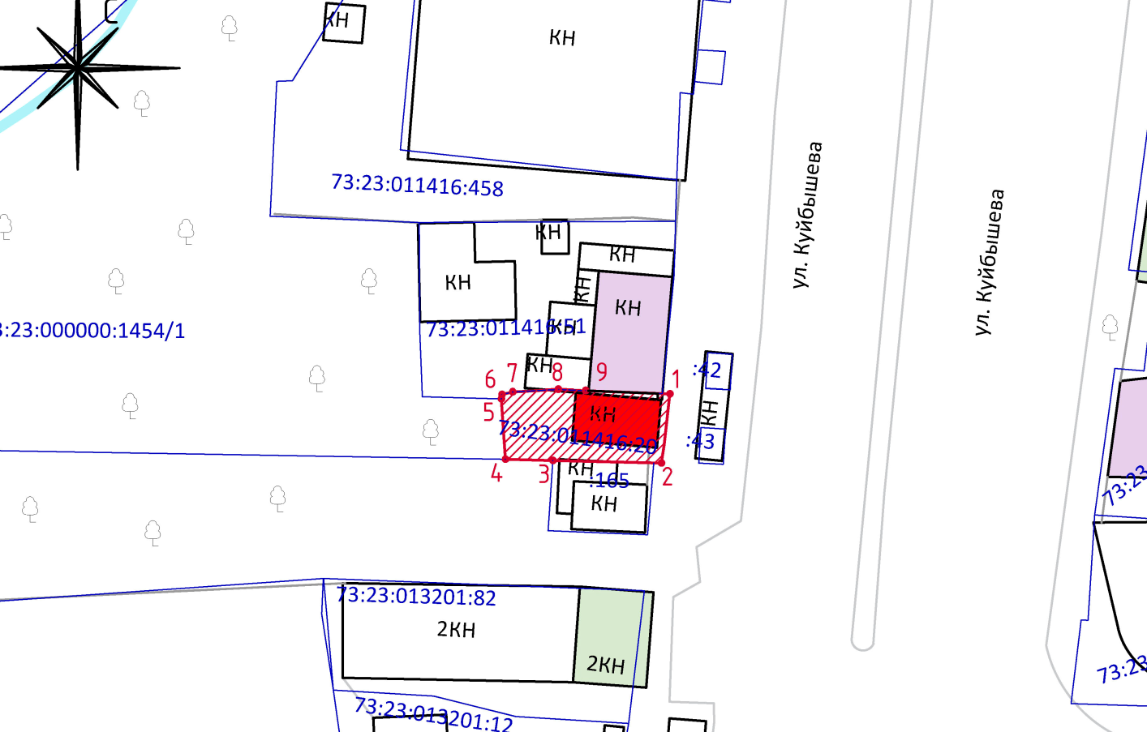

Условные обозначения:

C:\Users\User\Pictures\Новая папка\о.png объект культурного наследия

C:\Users\User\Pictures\Новая папка\гр.pngграница территории объекта культурного наследия

 характерные поворотные точки

**Описание границ территории**

Внешний контур границы образован точками, идущими по часовой стрелке в следующем порядке: 1-2-3-4-5-6-7-8-9-1.

Граница территории объекта культурного наследия «Городская усадьба: торговая лавка», кон. XIX в., по адресу: Ульяновская область, г.Димитровград, ул.Куйбышева, 184 проходит:

- от точки 1 до точки 2 в юго-западном направлении в 1 м от фасада объекта культурно наследия;

- от точки 2 до точки 3 в западном направлении по границе земельного участка с кадастровым номером 73:23:011416:20;

- от точки 3 до точки 4 в западном направлении по границе земельного участка с кадастровым номером 73:23:011416:20;

- от точки 4 до точки 5 в северо-западном направлении по границе земельного участка с кадастровым номером 73:23:011416:20;

- от точки 5 до точки 6 в северо-восточном направлении по границе земельного участка с кадастровым номером 73:23:011416:20;

- от точки 6 до точки 7 в северо-восточном направлении по границе земельного участка с кадастровым номером 73:23:011416:20;

- от точки 7 до точки 8 в северо-восточном направлении по границе земельного участка с кадастровым номером 73:23:011416:20;

- от точки 8 до точки 9 в юго-восточном направлении по границе земельного участка с кадастровым номером 73:23:011416:20;

- от точки 9 до точки 1 в юго-восточном направлении по границе земельного участка с кадастровым номером 73:23:011416:20.

**Ведомость координат поворотных (характерных) точек границ территории**

|  |  |  |
| --- | --- | --- |
| **Обозначение характерных точек границы** | **Ведомость координат характерных точек границы территории объекта (МСК 73)** | |
| **X** | **Y** |
| 1 | 495502.57 | 2337356.19 |
| 2 | 495493.26 | 2337355.07 |
| 3 | 495493.60 | 2337340.47 |
| 4 | 495493.75 | 2337334.07 |
| 5 | 495501.89 | 2337333.52 |
| 6 | 495502.49 | 2337333.61 |
| 7 | 495502.82 | 2337335.04 |
| 8 | 495503.18 | 2337341.17 |
| 9 | 495503.01 | 2337344.85 |
| 1 | 495502.57 | 2337356.19 |

_____________

ПРИЛОЖЕНИЕ № 4

к постановлению

Администрации города

от________ №_______

**Границы территории объекта культурного наследия местного (муниципального) значения, включенного в единый государственный реестр объектов культурного наследия (памятников истории и культуры) народов Российской Федерации, расположенного на территории города Димитровграда Ульяновской области, «Городская усадьба: дом», кон. XIX в., по адресу: Ульяновская область, г.Димитровград, ул.Куйбышева, 186**

**Схема границ территории**

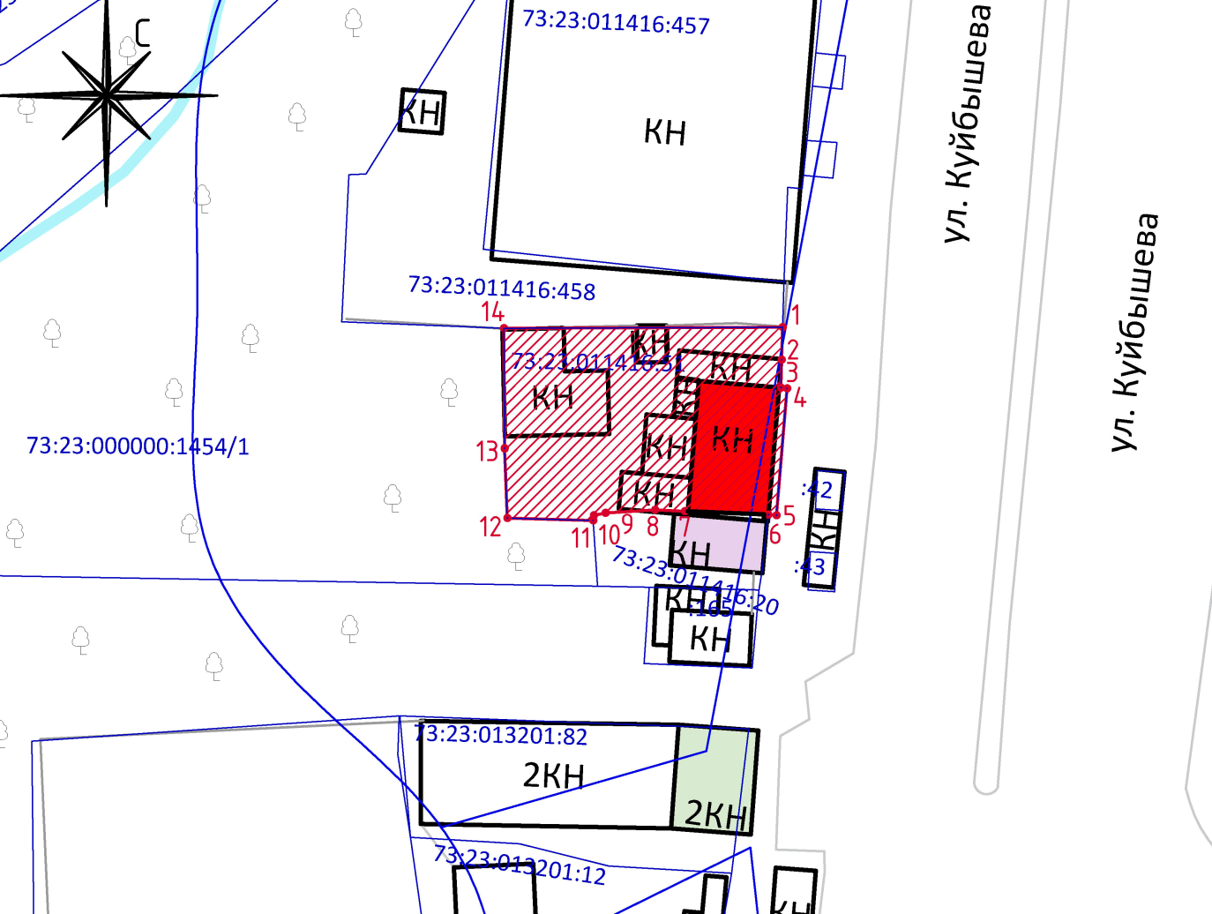

Условные обозначения:

C:\Users\User\Pictures\Новая папка\о.png объект культурного наследия

C:\Users\User\Pictures\Новая папка\гр.pngграница территории объекта культурного наследия

 характерные поворотные точки

**Описание границ территории**

Внешний контур границы образован точками, идущими по часовой стрелке в следующем порядке: 1-2-3-4-5-6-7-8-9-10-11-12-13-14-1.

Граница территории объекта культурного наследия «Городская усадьба: дом», кон. XIX в., по адресу: Ульяновская область, г.Димитровград, ул.Куйбышева, 186 проходит:

- от точки 1 до точки 2 в южном направлении по границе земельного участка с кадастровым номером 73:23:011416:51;

- от точки 2 до точки 3 в южном направлении по границе земельного участка с кадастровым номером 73:23:011416:51;

- от точки 3 до точки 4 в юго-восточном направлении в 1 м от фасада объекта культурного наследия;

- от точки 4 до точки 5 в юго-западном направлении в 1 м от фасада объекта культурного наследия;

- от точки 5 до точки 6 в северо-западном направлении в 1 м от фасада объекта культурного наследия;

- от точки 6 до точки 7 в западном направлении по границе земельного участка с кадастровым номером 73:23:011416:51;

- от точки 7 до точки 8 в западном направлении по границе земельного участка с кадастровым номером 73:23:011416:20;

- от точки 8 до точки 9 в юго-западном направлении по границе земельного участка с кадастровым номером 73:23:011416:20;

- от точки 9 до точки 10 в юго-западном направлении по границе земельного участка с кадастровым номером 73:23:011416:51;

- от точки 10 до точки 11 в юго-западном направлении по границе земельного участка с кадастровым номером 73:23:011416:51;

- от точки 11 до точки 12 в северо-западном направлении по границе земельного участка с кадастровым номером 73:23:011416:51;

- от точки 12 до точки 13 в северо-западном направлении по границе земельного участка с кадастровым номером 73:23:011416:51;

- от точки 13 до точки 14 в северном направлении по границе земельного участка с кадастровым номером 73:23:011416:51;

- от точки 14 до точки 1 в восточном направлении по границе земельного участка с кадастровым номером 73:23:011416:51.

**Ведомость координат поворотных (характерных) точек границ территории**

|  |  |  |
| --- | --- | --- |
| **Обозначение характерных точек границы** | **Ведомость координат характерных точек границы территории объекта (МСК 73)** | |
| **X** | **Y** |
| 1 | 495525.75 | 2337356.98 |
| 2 | 495521.74 | 2337356.86 |
| 3 | 495518.24 | 2337356.75 |
| 4 | 495518.18 | 2337357.52 |
| 5 | 495502.57 | 2337356.19 |
| 6 | 495502.61 | 2337355.19 |
| 7 | 495503.01 | 2337344.86 |
| 8 | 495503.18 | 2337341.17 |
| 9 | 495502.82 | 2337335.02 |
| 10 | 495502.49 | 2337333.61 |
| 11 | 495501.89 | 2337333.52 |
| 12 | 495502.17 | 2337322.87 |
| 13 | 495510.75 | 2337322.53 |
| 14 | 495525.60 | 2337322.46 |
| 1 | 495525.75 | 2337356.98 |

_____________

ПРИЛОЖЕНИЕ № 5

к постановлению

Администрации города

от________ №_______

**Границы территории объекта культурного наследия местного (муниципального) значения, включенного в единый государственный реестр объектов культурного наследия (памятников истории и культуры) народов Российской Федерации, расположенного на территории города Димитровграда Ульяновской области, «Дом городской», кон. XIX в., по адресу: Ульяновская область, г.Димитровград, ул.Хмельницкого, 83**

**Схема границ территории**

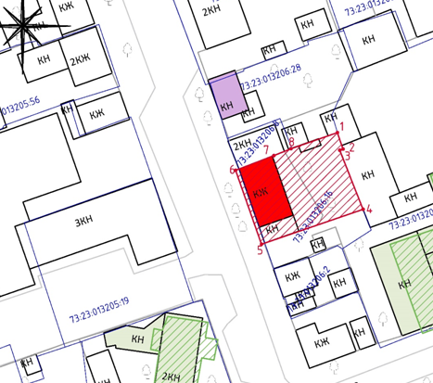

Условные обозначения:

C:\Users\User\Pictures\Новая папка\о.png объект культурного наследия

C:\Users\User\Pictures\Новая папка\гр.pngграница территории объекта культурного наследия

 характерные поворотные точки

**Описание границ территории**

Внешний контур границы образован точками, идущими по часовой стрелке в следующем порядке: 1-2-3-4-5-6-7-8-1.

Граница территории объекта культурного наследия «Дом городской», кон. XIX в., по адресу: Ульяновская область, г.Димитровград, ул.Хмельницкого, 83 проходит:

- от точки 1 до точки 2 в юго-восточном направлении по границе земельного участка с кадастровым номером 73:23:013206:16;

- от точки 2 до точки 3 в юго-западном направлении по границе земельного участка с кадастровым номером 73:23:013206:16;

- от точки 3 до точки 4 в юго-восточном направлении по границе земельного участка с кадастровым номером 73:23:013206:16;

- от точки 4 до точки 5 в юго-западном направлении по границе земельного участка с кадастровым номером 73:23:013206:16;

- от точки 5 до точки 6 в северо-западном направлении в 1 м от фасада объекта культурного наследия;

- от точки 6 до точки 7 в северо-восточном направлении по границе земельного участка с кадастровым номером 73:23:013206:16;

- от точки 7 до точки 8 в северо-восточном направлении по границе земельного участка с кадастровым номером 73:23:013206:16;

- от точки 8 до точки 1 в северо-восточном направлении по границе земельного участка с кадастровым номером 73:23:013206:16.

**Ведомость координат поворотных (характерных) точек границ территории**

|  |  |  |
| --- | --- | --- |
| **Обозначение характерных точек границы** | **Ведомость координат характерных точек границы территории объекта (МСК 73)** | |
| **X** | **Y** |
| 1 | 495474.62 | 2337741.60 |
| 2 | 495469.95 | 2337743.21 |
| 3 | 495469.58 | 2337742.28 |
| 4 | 495452.81 | 2337748.90 |
| 5 | 495442.84 | 2337719.96 |
| 6 | 495463.88 | 2337712.61 |
| 7 | 495468.06 | 2337723.46 |
| 8 | 495470.00 | 2337728.34 |
| 1 | 495474.62 | 2337741.60 |

_____________

ПРИЛОЖЕНИЕ № 6

к постановлению

Администрации города

от________ №_______

**Режим использования территорий объектов культурного наследия местного (муниципального) значения, включенных в единый государственный реестр объектов культурного наследия (памятников истории и культуры) народов Российской Федерации», расположенных на территории города Димитровграда Ульяновской области**

1. Работы по сохранению объекта культурного наследия проводятся при согласовании с органом охраны объектов культурного наследия.

2.    На территории объектов культурного наследия разрешается:

- проведение работ по сохранению объекта культурного наследия и его территории (консервационные, реставрационные работы, ремонт, приспособление памятника под современное использование);

- осуществление специальных работ по изучению объекта культурного наследия, в том числе – производство зондажей, шурфов, раскопов, инженерных, физико-химических исследований;

- применение только традиционных строительных материалов при проведении работ по сохранению объекта культурного наследия и благоустройстве территории;

- раскрытие и сохранение подлинных частей, элементов, деталей здания, планировки, покрытий дорожек, насаждений;

- воссоздание утраченных объектов в целях регенерации историко-градостроительной среды;

- работы по озеленению и благоустройству территории, реконструкция инженерных сетей;

- обеспечение мер пожарной безопасности объекта культурного наследия;

- обеспечение возможности реализации в установленном законом порядке права граждан на доступ к объекту культурного наследия;

- ведение хозяйственной деятельности, не противоречащей требованиям обеспечения сохранности объекта культурного наследия и позволяющей обеспечить функционирование объекта культурного наследия в современных условиях.

3. На территории объектов культурного наследия запрещается:

- строительство капитальных и временных зданий и сооружений, в том числе линейных объектов, не связанных с обеспечением жизнедеятельности памятника, вышек сотовой связи и увеличение объемно-пространственных характеристик, существующих на территории памятника объектов капитального строительства;

- изменение территории, прокладка коммуникаций, не связанных с обеспечением жизнедеятельности памятника;

- наружное размещение сетей газопроводов, теплопроводов и иных трубопроводов, воздушных линий электропередач, прокладка новых дорог;

- применение нетрадиционных строительных материалов, в том числе силикатного кирпича, пеноблоков, сайдинга, пластика, применение чужеродных цветовых решений;

- движение транспортных средств (за исключением специального автотранспорта), в случае если движение транспортных средств создает угрозу нарушения целостности и сохранности объекта;

- производство любого вида работ без специального разрешения органа охраны объектов культурного наследия;

- хозяйственная деятельность, ведущая к разрушению, искажению внешнего облика объекта культурного наследия;

- размещение мест захоронения промышленных, бытовых и сельскохозяйственных отходов;

- устройство и размещение рекламных конструкций, киосков, размещение стационарных автостоянок транспортных средств, складов, площадок для складирования и производства взрывчатых и огнеопасных материалов, материалов, загрязняющих интерьеры объекта культурного наследия, фасады и территорию, имеющих вредные выделения;

- размещение производств, имеющих станки, установки и механические двигатели, оказывающие динамические и вибрационные воздействия на конструкции объекта культурного наследия, производств и лабораторий, связанных с неблагоприятным для объекта культурного наследия температурно-влажностным режимом и применением химически активных веществ;

- проведение земляных, строительных, мелиоративных и иных работ, за исключением работ по сохранению объекта культурного наследия или его отдельных элементов, сохранению историко-градостроительной или природной среды объекта культурного наследия.

_______________

**Пояснительная записка к проекту постановления Администрации города Димитровграда «Об утверждении границ и режима использования территорий объектов культурного наследия местного (муниципального) значения, включенных в единый государственный реестр объектов культурного наследия (памятников истории и культуры) народов Российской Федерации, расположенных на территории города Димитровграда Ульяновской области»**

Настоящий проект постановления разработан в целях исполнения полномочий органов местного самоуправления в соответствии со ст. 9.3. Федерального закона от 25.06.2002 № 73-ФЗ «Об объектах культурного наследия (памятниках истории и культуры) народов Российской Федерации» по государственной охране объектов культурного наследия местного (муниципального) значения, обеспечения сохранности объектов культурного наследия местного (муниципального) значения в соответствии с Федеральным законом № 73-ФЗ.

Государственная охрана объектов культурного наследия включает в себя установление предмета охраны объекта культурного наследия, включенного в реестр, и границ территории такого объекта (гл. VI ст. 33 Федерального закона № 73-ФЗ).

Работы по определению границ территорий объектов культурного наследия проводятся в соответствии с Приказом Министерства культуры РФ от 4 июня 2015 г. N 1745 "Об утверждении требований к составлению проектов границ территорий объектов культурного наследия", в целях установления и обоснования границ территорий объектов культурного наследия как объектов градостроительной деятельности особого регулирования и внесения в Росреестр сведений об ограничениях (обременениях) прав на объекты культурного наследия, обязательств по содержанию, сохранению объектов культурного наследия.

Начальник Управления молодежной

политики, культуры и искусства И.Н.Ширяева

Иванова Ольга Викторовна

4 56 36

**ФИНАНСОВО-ЭКОНОМИЧЕСКОЕ ОБОСНОВАНИЕ**

# к проекту постановления Администрации

# города Димитровграда Ульяновской области

# «Об утверждении границ и режима использования территорий объектов культурного наследия местного (муниципального) значения, включенных в единый государственный реестр объектов культурного наследия (памятников истории и культуры) народов Российской Федерации, расположенных на территории города Димитровграда Ульяновской области»

# В целях исполнения Федерального закона от 25.06.2002 № 73-ФЗ «Об объектах культурного наследия (памятниках истории и культуры) народов Российской Федерации» разработан проект постановления Администрации города Димитровграда Ульяновской области «Об утверждении границ и режима использования территории объектов культурного наследия местного (муниципального) значения, включенных в единый государственный реестр объектов культурного наследия (памятников истории и культуры) народов Российской Федерации».

Для утверждения настоящего постановления дополнительных финансовых средств из муниципального бюджета не требуется.

Начальник Управления молодежной

политики, культуры и искусства И.Н.Ширяева

Иванова Ольга Викторовна

4 56 36